Z^

*ข่าวประชาสัมพันธ์*

*สำนักงานการปฏิรูปที่ดินจังหวัดหนองคาย*

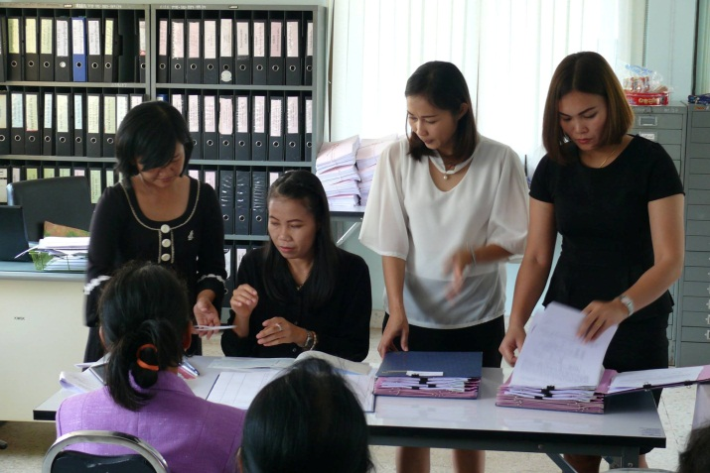ประจำเดือน กุมภาพันธ์ ๒๕60

สำนักงานการปฏิรูปที่ดินจังหวัดหนองคาย โทรศัพท์ ๐๔๒ ๔๑๑๐๑๕ Email nongkhai@alro.go.th: กลุ่มยุทธศาสตร์และการปฏิรูปที่ดิน

วันที่ 21 กุมภาพันธ์ 2560 นายบุญรอด ลีละยูวะ ปฏิรูปที่ดินจังหวัดหนองคาย มอบหมายให้นางสุพรรณา บรรดิษฐ์ นักวิชาการเงินและบัญชีชำนาญการ ผู้อำนวยการกลุ่มการเงินบัญชีและจัดเก็บผลประโยชน์ นางอัญชนา สำรี นักวิชาการปฏิรูปที่ดินชำนาญการกลุ่มยุทธศาสตร์และการปฏิรูปที่ดินและนางสาว สุกัญญา อัครวิจิตร นิติกรชำนาญการ กลุ่มกฏหมายร่วมกันปล่อยสินเชื่อเงินกองทุนการปฏิรูปที่ดินเพื่อเกษตรกรรมปีงบประมาณ 2560 ให้เกษตรกรในเขตปฏิรูปที่ดินจังหวัดหนองคาย เพื่อเป็นเงินทุนในการดำเนินกิจกรรมการผลิตทางการเกษตร จำนวน 82 ราย2 อำเภอมีอำเภอเฝ้าไร่ อำเภภอโพนพิสัย เป็นเงินทั้งสิ้นจำนวน 2,630,000.- บาท ณ สำนักงานการปฏิรูปที่ดินจังหวัดหนองคายหนองคาย

